*Разработчик*: Р.М. Жукова

*Дисциплина*: Управление технологическим процессом

*Специальность*: Переработка нефти и газа

*Тема*: Установка ЭЛОУ-АВТ

*Комментарий:* Задание предлагается на том этапе изучения темы, когда проверено знание обучающимися состава оборудования атмосферного блока.

Вы проболели семинары по теме «Установка ЭЛОУ-АВТ» и теперь не уверены, что сможете подготовиться к зачету в части понимания особенностей основного оборудования атмосферного блока, используемого на установке. Вам известно, что в библиотеке колледжа есть база учебных фильмов, в которой хранится по одному фильму на каждую единицу оборудования. По студенческому билету вам могли бы выдать до 10 фильмов, но сегодня вы забыли студенческий билет дома. Вы попросили одногруппника заказать учебные фильмы на свой студенческий билет.

Рассмотрите схему технологической установки ЭЛОУ-АВТ и студенческий билет.

**Заполните бланк заказа.**

|  |  |  |  |  |
| --- | --- | --- | --- | --- |
| Сведения о заказчике | | Ф.И.О. | | |
| Студенческий билет | № | |
| Форма обучения |  | |
| Заказ на выдачу | | книг и брошюр, учебных видеофильмов, чертежей,  мультимедийных ресурсов, периодических изданий  (нужное подчеркнуть) | | |
| Наименование | | | | Количество |
| 1 |  | | |  |
| 2 |  | | |  |
| 3 |  | | |  |
| 4 |  | | |  |
| 5 |  | | |  |
| 6 |  | | |  |
| 7 |  | | |  |
| 8 |  | | |  |
| 9 |  | | |  |
| 10 |  | | |  |
| Дата заказа:  Подпись заказчика: | | _______________  _____________________ | | |
| Отметки  о возврате заказа:  Подпись лаборанта: | | _____________________  _____________________ | | |

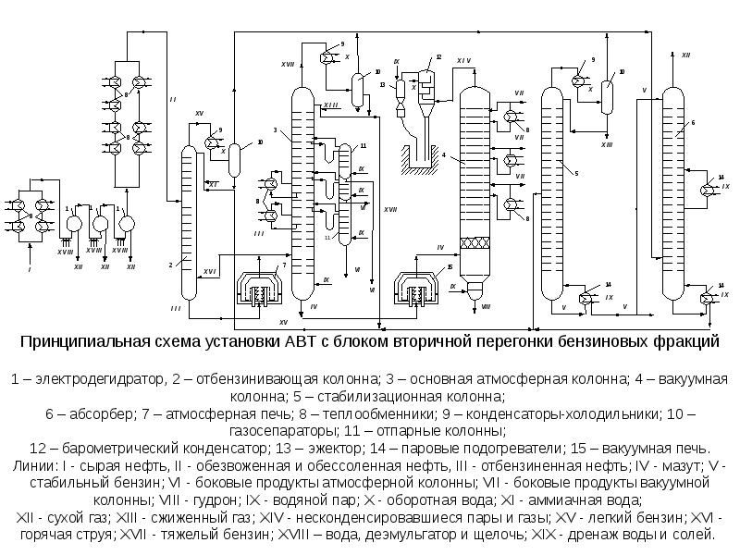

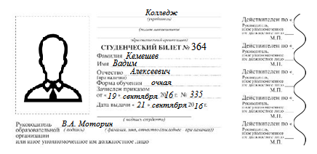

Инструмент проверки

|  |  |  |  |  |  |  |
| --- | --- | --- | --- | --- | --- | --- |
| **Эталон** | | | | | | **Баллы** |
| Сведения о заказчике | | Ф.И.О. Кемешев Вадим Алексеевич | | | | 1 балл |
| Студенческий билет | № 364 | | | 1 балл |
| Форма обучения | очная | | | 1 балл |
| Заказ на выдачу | | книг и брошюр, учебных видеофильмов, чертежей,  мультимедийных ресурсов, периодических изданий  (нужное подчеркнуть) | | | | 1 балл |
| Наименование | | | | Количество | | См. подсчет баллов ниже |
| 1. | Отбензинивающая колонна | | | 1 | |
| 2. | Основная атмосферная колонна | | | 1 | |
| 3. | Атмосферная печь | | | 1 | |
| 4. | Теплообменники | | | 1 | |
| 5. | Конденсаторы-холодильники | | | 1 | |
| 6. | Газосепараторы | | |  | |
| 7. | Отпарные колонны | | |  | |
| 8. |  | | |  | |
| 9. |  | | | 1 | |
| 10. |  | | | 1 | |
| Дата заказа: | | *Дата выполнения задания* | | | | 1 балл |
| Подпись заказчика: | | *Отсутствует* | | | | 1 балл |
| Отметки о возврате заказа:  Подпись лаборанта: | | *Не заполнено* | | | | 1 балл |
| Полностью и верно указаны наименования фильмов, их количество | | | | | | 4 балла |
| *Наименования фильмов указаны с одной ошибкой, пропуском или указан один избыточный фильм, указано количество* | | | | | | 2 балла |
| *В перечне фильмов имеется один пропуск и один избыточный фильм или два пропуска или два избыточно указанных фильма, указано количество* | | | | | | 1 балл |
| ***Максимальный балл*** | | | | | ***11 баллов*** | |

|  |  |
| --- | --- |
| 9-11 баллов | обучающийся продемонстрировал деятельность в соответствии с требованиями уровня I |
| 7-8 баллов | обучающийся продемонстрировал выполнение отдельных операций в соответствии с требованиями уровня I |
| 0-6 баллов | обучающийся не продемонстрировал деятельность в соответствии с требованиями уровня I |